HORA DE   
**codificar**



Tenemos un nuevo reto para ti, crea una página HTML para que muestre información acerca de parques, la idea es diseñar un layout donde tengamos un panel izquierdo como menú, y un área de contenido a la derecha.

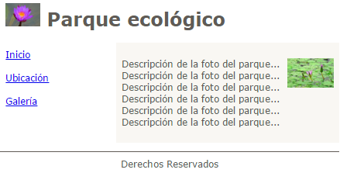

**Contenido**

En el siguiente enlace puedes obtener los recursos para tu proyecto.

[Descargar contenido base](https://s3.amazonaws.com/nextu-content-production/Desarrollador_Web/02_CSS_Diseno_Web_Responsive/Ejercicios/WEB_C02_U2L2_Ejercicio1/contenido_base.zip)

**Instrucciones**

1. Modifica el HTML para identificar las partes, agrega id="menu-principal" al navbar y id="contenido" a la etiqueta sección.
2. Coloca la priopiedad float:left para el menú con un ancho de 200px, esto se hace de la siguiente manera:   
   #menu-principal ul {  
   float: left;  
   width: 200px;  
   padding: 0;  
   margin: 0;  
   }
3. Coloca a la sección de contenido, un margen izquierdo de 200px para que se vea como una columna.
4. Coloca a la imagen que esta dentro del párrafo del contenido un float:right para que se mezcle con el contenido y de la apariencia que queremos.  
   #contenido p img {  
   float: right;  
   }
5. Agrega estilos a los li del menú, quita las viñetas con list-style-type: none; y agrega un padding de 10px.

**Buenas Prácticas**

* Coloca todos los estilos en el archivo externo.
* Separa el contenido de la presentación.

https://s3.amazonaws.com/nextu-content-production/Desarrollador_Web/Plantillas_Web/recursos_html/images/bombillo.png

SOLUCIÓN

Asegúrate de realizar la actividad y hallar tu propia solución.

También encontrarás una propuesta que te ofrecemos como guía para reforzar tus conocimientos. Ejercitándote podrás mejorar tus habilidades para resolver este tipo de problemas.

Si se te dificulta algún paso de la actividad recuerda que **tu tutor en línea**se encuentra disponible para ayudarte y resolver cualquier duda o inquietud que tengas. Es importante que aprendas estos conceptos para tu formación como Desarrollador Web. Así que utiliza el archivo de solución únicamente para verificar tu trabajo y asegurarte de que vas por el camino correcto. ¡Éxitos!